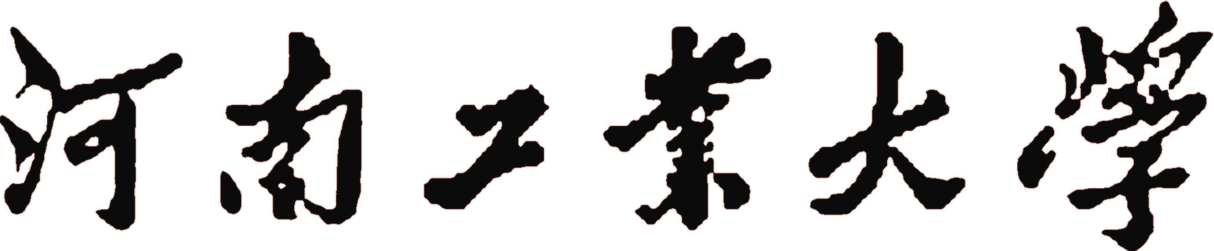

课 程 设 计

课程设计名称： 操作系统原理课程设计
专 业 班 级 ： 软件工程 1501 班
学 生 姓 名 ： 马亚卿
学 号 ： 201516920314
指 导 教 师 ： 宋 敏
课程设计时间： 2017.6.26-2017.6.30

软件工程 专业课程设计任务书

学生姓名 | 马亚卿 | 专业班级 |  | 软件1501 | 学号 |  | 201516920314
题 目 | 收银员与顾客问题
课题性质 | 工程技术研究 |  | 课题来源 |  |  | 自拟课题
指导教师 | 宋敏 |  | 同组姓名 |  |  | 无
主要内容 | 目的：了解信号量机制，了解并掌握进程同步和互斥机制，熟悉信号量的操作函数，利用信号量实现对共享资源的控制。  设计要求：编程模拟下面同步问题：  1) 在某超市有m个收银员，且同时最多允许有n个顾客购物；  2) 当顾客数少于收银员数时，顾客可以立即进行付款；当顾客数多于收银员数时，顾客必须排队等待付款；  3) 将顾客和收银员看成是两类不同的进程，利用PV操作正确地协调这两类进程之间的工作。
任务要求 | 1、编写程序，实现求解算法；  2、书写课程设计报告。
参考文献 | - 《计算机操作系统（第四版）》，汤小丹，西安：西安电子科技大学出版社，2014.  - 《操作系统课程设计》，朱敏，北京：机械工业出版社，2015.  - 《操作系统原理与实践教程》，周湘贞，北京：清华大学出版社，2006.
审查意见 | 指导教师签字：  教研室主任签字： 年 月 日

目录
1 需求分析 1
2 概要设计 1
（1）构筑收银员与顾客的队列 1
（2）判定顾客处于哪个操作 1
（3）对顾客进行 PV 操作 1
（4）控制流程 1
3 运行环境 6
4 开发工具和编程语言 6
5 详细设计 6
6 调试分析 11
7 测试结果 11
8.参考文献 14
9.心得体会 15

1 需求分析
收银员与顾客问题类似于经典的生产者和消费者问题，属于经典的进程同步问题。需要实现以下问题：
(1) 在某超市有m个收银员，且同时最多允许有n个顾客购物；
(2) 当顾客数少于收银员数时，顾客可以立即进行付款；当顾客数多于收银员数时，顾客必须排队等待付款；
经过分析可知：需要将收银员和顾客看成两个进程，利用PV操作正确地协调这两类进程之间的工作。

2 概要设计

（1）构筑收银员与顾客的队列。
构造两个队列用来分别存放收银员与顾客的P,V 信息。
typedef struct LNode ，typedef struct a

（2）判定顾客处于哪个操作。
void enque(linklist &l,char name) 对顾客进行插入操作，从等待状态到付款（付款到付款完毕）。
char deque(linklist &l)对顾客进行删除操作，当顾客由等待到付款时，就从等待队列里将顾客删除，当顾客从付款到等待时，就从付款队列里将顾客删除。

（3）对顾客进行 PV 操作。
P 操作：对信号量 xin_guke进行减 1 操作，判断结果是否大于等于0，如果大于等于0，则进入付款队列，反之继续等待。
V 操作：对信号量 xin_guke进行加 1 操作，判断结果是否大于0，如果大于0，完成付款就结束，反之，从等待队列中摘下一个进程放入就绪队列中。

（4）控制流程：
用 void enque(linklist&l,charname),chardeque(linklist&l) 这两个函数对顾客进行队列的插入和删除。用 void sy()函数创建收银员相应的操作。用 void gk()函数创建顾客相应的操作。void p()用来控制顾客的P操作。void v()用来控制顾客的V操作。
P、V操作具体流程请看图1和图2。
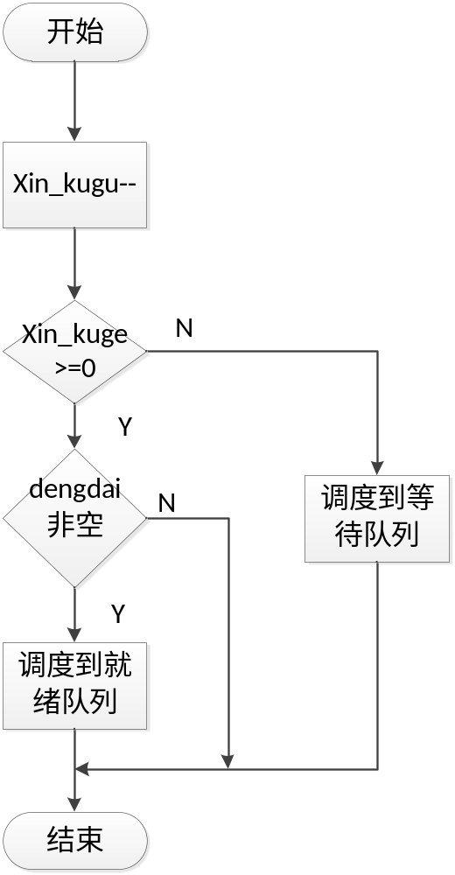
图1 收银员的p操作
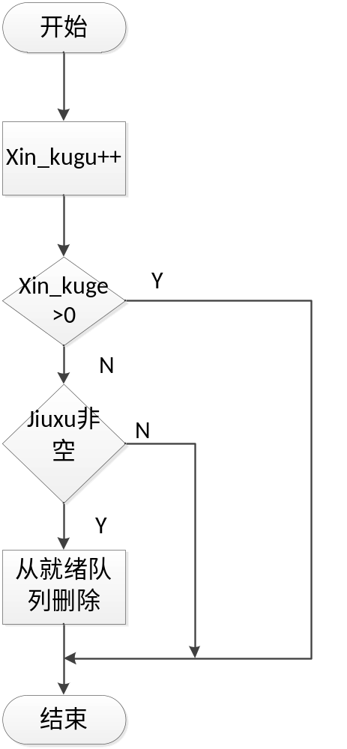
图2 收银员的V操作
收银员操作。当顾客付款后，收银员判断是否收到付款，判断成功后，付款成功，反之付款未成功。流程如图3。
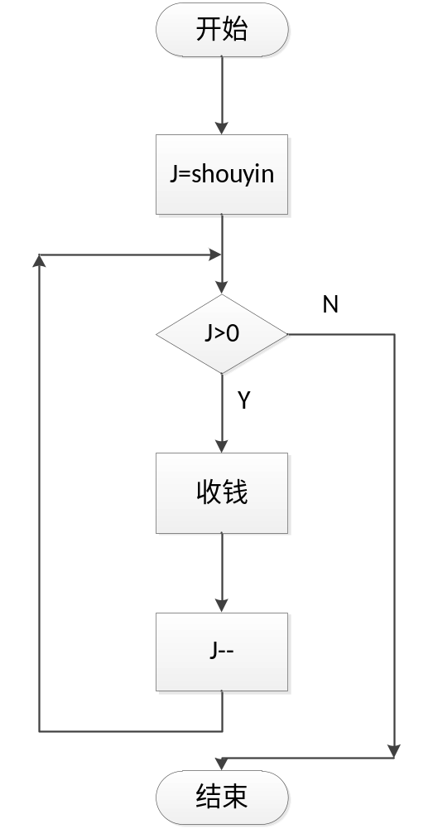
图3收银员流程图
主函数的流程如图4。
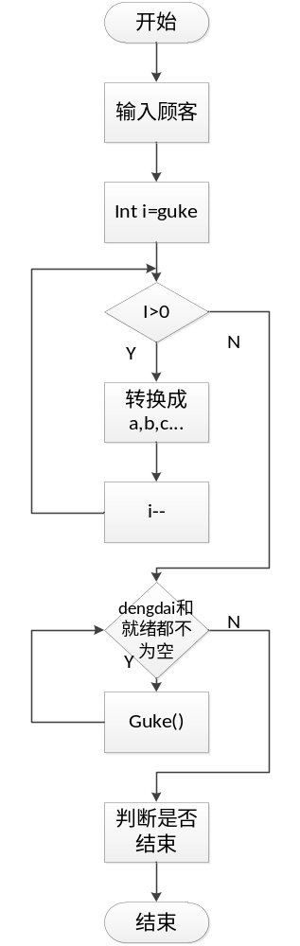
图4 主函数流程图

3 运行环境
(1)硬件环境：PC机内存 256M；硬盘40G。
(2)软件环境：操作系统：Windows 10。

4 开发工具和编程语言
(1)开发环境：DEV C++。
(2)编程语言：C语言。

5 详细设计
部分代码以及注释如下
#include <malloc.h>
#include<stdio.h>

int xin_guke; // 初值为收银人数，代表当前可以进入付款状态的人数
int guke; //顾客总人数
int shouyin; //收银员总人数
int metex; //实现在收银人数的互斥访问

typedef struct LNode // 结点
{
char name;
LNode *next;
}*Llist;

typedef struct a // 链表
{
LNode *front;
Llist last;
}*linklist;

linklist dengdai;//等待队列
linklist jiuxu; //就绪队列

void init(linklist &l)//初始化链表 l
{
l=(linklist)malloc(sizeof(a));
l->front=l->last=NULL;
}

void enque(linklist &l,char name) // 将名为 name 的结点插入到L 链表中
{
Llist p=(Llist)malloc(sizeof(LNode));
p->name=name;
p->next=l->front;
l->front=p;
}

char deque(linklist &l) //删除 l 链表中的结点
{
char name='0';
if(l->front!=NULL)
{
name=l->front->name;
l->front=l->front->next;
}
return name;
}

void show(linklist &l) //输出链表 L 的信息
{
while (l->front!=NULL)
{
printf("%c\n",l->front->name);
l->front=l->front->next;
}
}

void p() //在信号量上执行 P 操作：当有多余收银员时，进入就绪队列，
{// 当满时，进入等待队列
if(metex==1){
// printf("得到\n");
metex--;
}else{
printf("此时xin_guke正在被使用！！\n");
return;
}
xin_guke--;
if(xin_guke>=0)
{
if(dengdai->front!=NULL)
{
printf(" 顾客 %c 到就绪队列 \n",dengdai->front->name);
enque(jiuxu,deque(dengdai));
}
}else{
printf(" 收银员忙 ,调度顾客到等待队列 ~~~\n");
}
metex++;
}

void v()
{
if(metex==1){
metex--;
}else{
printf("此时xin_guke正在被使用！！\n");
return;
}
xin_guke++;

metex++;
}

void sy()
{
for(int j=shouyin;j>0;j--)
if(jiuxu->front!=NULL)
{
printf(" 顾客 %c 收钱完毕！ ~~\n",jiuxu->front->name);
deque(jiuxu);
guke--;
}
}
void gk()
{
int j=guke;
for(int i=j;i>0;i--)
p();
sy();
for(int i=j;i>0;i--)
v();
}

int main()
{
while(1){
metex = 1;
int t = 0;
printf(" 请输入顾客数： 顾客数为整数\n");
if(scanf("%d",&guke)!=1){
printf("输入错误，已退出！！！\n");
return 0;
}
printf(" 请输入收银员数： \n");
if(scanf("%d",&shouyin)!=1){
printf("输入错误，已退出！！！\n");
return 0 ;
}

if(shouyin>0)
{
xin_guke=shouyin;
/* guke=8;
shouyin=xin_guke;
*/
init(dengdai); //初始化等待队列
init(jiuxu); //初始化就绪队列

for (int i=guke;i>0;i--)
{
enque(dengdai,(char)(i+96)); //根据顾客数，将顾客插入等待队列
}

while(dengdai->front!=NULL||jiuxu->front!=NULL)
{
gk();
}
}
else
{
printf(" 对不起，不能没有收银员！ \n");
}
getchar();
printf("是否继续测试?\t\a输入N退出\n");
char choice = 'N';
scanf("%c",&choice);
if(choice=='n'||choice=='N'){
printf("感谢使用！已退出\n");
return 0;
}

}

}

6 调试分析
起初在写课程设计的时候，对程序之间的PV操作比较模糊，只是简单的按照课本上所讲述的进行编程，但是这次的课程设计需要自己进行总结和融合。通过查阅资料发现，可以通过一个链表，将阻塞和就绪的顾客进行分类，然后进行收银操作。
在对数据结构的选取上，没有采取链表，而是采用的一个一维数组，这就导致了在PV操作时需要对整个数组进行遍历，而且需要将数组设置的很大以满足输入的需要，这就导致了资源的浪费。将数据结构换成链表之后，可以很好的规避以上的问题。
关于何时程序需要退出的问题。开始时，只是判断了就绪队列是否等于0，通过运行发现，这显然是错误的，因为就绪队列为0.并不意味这没有顾客等待，需要满足等待队列和就绪队列同时为空才可以。

7 测试结果
测试结果及数据如图所示。
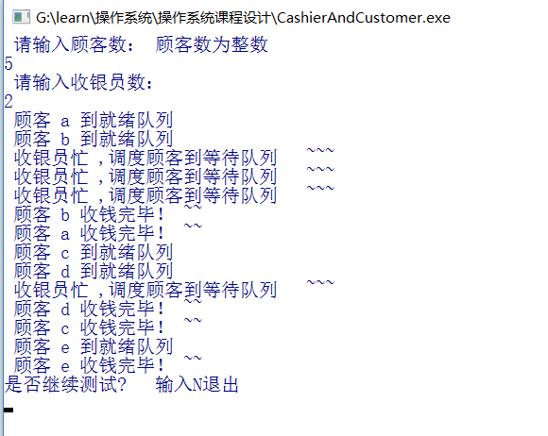
图5 输入顾客5人，收银员2人
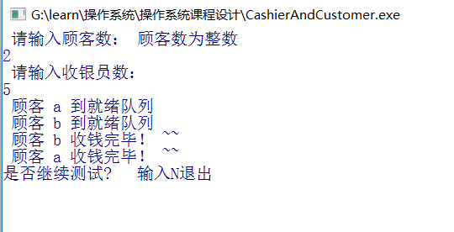
图6 输入顾客2人，收银员5人
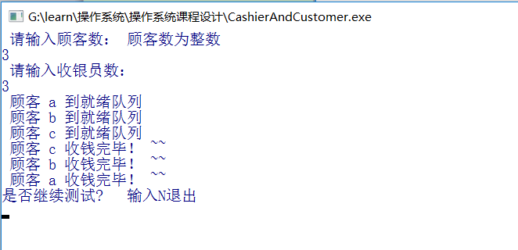
图7顾客3人，收银员3人
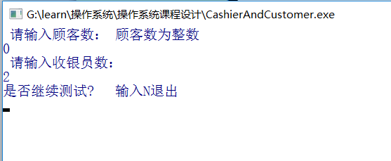
图8顾客0人，收银员2人

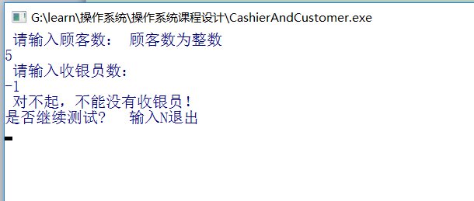
图9 顾客5人，收银员非法
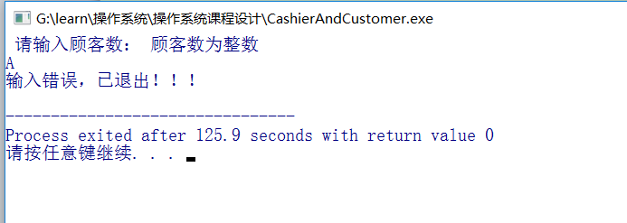
图10 输入非法数据
8.参考文献

[1] 汤小丹，《计算机操作系统（第四版）》，西安：西安电子科技大学出版社，2014。
[2] 朱敏，《操作系统课程设计》，北京：机械工业出版社，2015。
[3] 周湘贞，《操作系统原理与实践教程》，北京：清华大学出版社，2006。
[4] 宗大华、宗涛、陈吉人，《操作系统》，北京：人民邮电出版社，2011。
[5] 陈向群，向勇，《Windows操作系统原理（第二版）》，北京：机械工业出版社， 2004。

9.心得体会
经过对收银员与顾客问题的研究，让我对操作系统进程之间同步与互斥问题，以及信号量机制有了更加深刻的理解与体会。
课程设计与平时的上机有较大的不同，平时上机只是对课本内容的简单重复，而这次课程设计让我有了独立的思考。熟练了对所学知识的运用。
操作系统这门课让我获益良多，以前只是把代码写完后再在操作系统上运行，对我来说，操作系统就像一个黑匣子一样，非常神秘。通过对操作系统的学习，让我初步了解了程序是如何在操作系统的控制下运行的。对我的编程能力也有了较大的提升。
今后会注重对操作系统的关注，因为程序的运行离不开操作系统，只有较熟悉的了解了操作系统，才能让自己的程序更加高效简洁。

